МИНИСТЕРСТВО ОБРАЗОВАНИЯ РЕСПУБЛИКИ БЕЛАРУСЬ
УЧРЕЖДЕНИЕ ОБРАЗОВАНИЯ
«БРЕСТСКИЙ ГОСУДАРСТВЕННЫЙ ТЕХНИЧЕСКИЙ УНИВЕРСИТЕТ»

ФАКУЛЬТЕТ ЭЛЕКТРОННО-ИНФОРМАЦИОННЫХ СИСТЕМ
Кафедра интеллектуальных информационных технологий

Отчет по лабораторной работе №1
по дисциплине «Основы машинного обучения»
Тема: «Знакомство с анализом данных: предварительная обработка и визуализация»
Вариант 1

Выполнил
Богданов В. С.
студент группы АС-68

Проверил
А. А. Крощенко,
ст. преп. кафедры ИИТ,
«___» __________ 2026 г.

Брест 2026
Цель работы: получить практические навыки работы с данными с использованием библиотек Pandas для манипуляции и Matplotlib для визуализации; научиться выполнять основные шаги предварительной обработки данных: очистку, нормализацию и работу с различными типами признаков.
Задание (вариант 1). Выборка Titanic содержит информацию о пассажирах лайнера: возраст, пол, класс каюты и факт выживания. Необходимо: загрузить данные и вывести первые 5 строк и общую информацию о столбцах; визуализировать количество выживших и погибших; заполнить пропуски в столбце Age медианой; преобразовать признаки Sex и Embarked с помощью One-Hot Encoding; построить гистограмму возрастов; создать признак FamilySize = SibSp + Parch.
Выполнение:
Код программы
import pandas as pd
import numpy as np
import matplotlib
matplotlib.use("Agg")
import matplotlib.pyplot as plt

# 1. Загрузка данных
df = pd.read_csv("Titanic-Dataset.csv")
print(df.head())
print()
df.info()
print()
print("Пропуски:")
print(df.isna().sum())
print()
print(df[["Age", "Fare", "SibSp", "Parch"]].agg(["mean", "median", "std"]).round(3))

# 2. Выжившие и погибшие
counts = df["Survived"].value_counts().sort_index()
print()
print("Погибло:", counts[0], "Выжило:", counts[1])
plt.figure(figsize=(5, 4))
bars = plt.bar(["Погибли (0)", "Выжили (1)"], counts.values, color=["#c0392b", "#27ae60"])
plt.bar_label(bars)
plt.title("Количество выживших и погибших пассажиров")
plt.ylabel("Число пассажиров")
plt.tight_layout()
plt.savefig("fig_survived.png", dpi=150)
plt.close()

# 3. Пропуски в Age -> медиана
age_median = df["Age"].median()
df["Age"] = df["Age"].fillna(age_median)
print()
print("Медиана Age:", age_median, "| пропусков в Age после:", df["Age"].isna().sum())
# (доп.) 2 пропуска в Embarked заполняем модой
df["Embarked"] = df["Embarked"].fillna(df["Embarked"].mode()[0])

# 4. One-Hot Encoding
df_enc = pd.get_dummies(df, columns=["Sex", "Embarked"], dtype=int)
print()
print(df_enc[[c for c in df_enc.columns if c.startswith(("Sex_", "Embarked_"))]].head())

# 5. Гистограмма возрастов
plt.figure(figsize=(6, 4))
plt.hist(df["Age"], bins=20, color="#2980b9", edgecolor="white")
plt.axvline(age_median, color="red", linestyle="--", label=f"медиана = {age_median:.0f}")
plt.title("Распределение возрастов пассажиров")
plt.xlabel("Возраст, лет")
plt.ylabel("Число пассажиров")
plt.legend()
plt.tight_layout()
plt.savefig("fig_age.png", dpi=150)
plt.close()

# 6. FamilySize
df_enc["FamilySize"] = df_enc["SibSp"] + df_enc["Parch"]
print()
print(df_enc[["SibSp", "Parch", "FamilySize"]].head())
print("Распределение FamilySize:")
print(df_enc["FamilySize"].value_counts().sort_index())
print()
print("Доля выживших по FamilySize:")
print(df_enc.groupby("FamilySize")["Survived"].mean().round(3))

# Общее задание: стандартизация + диаграмма рассеяния
for col in ["Age", "Fare", "FamilySize"]:
df_enc[col + "_std"] = (df_enc[col] - df_enc[col].mean()) / df_enc[col].std()
print()
print(df_enc[["Age_std", "Fare_std", "FamilySize_std"]].agg(["mean", "std"]).round(3))

fig, ax = plt.subplots(1, 2, figsize=(10, 4))
for s, c, l in [(0, "#c0392b", "Погибли"), (1, "#27ae60", "Выжили")]:
d = df_enc[df_enc["Survived"] == s]
ax[0].scatter(d["Age"], d["Fare"], s=12, alpha=.6, color=c, label=l)
ax[0].set_xlabel("Возраст"); ax[0].set_ylabel("Стоимость билета (Fare)")
ax[0].set_title("Возраст и стоимость билета"); ax[0].legend()
fs = df_enc.groupby("FamilySize")["Survived"].mean()
ax[1].bar(fs.index, fs.values, color="#8e44ad")
ax[1].set_xlabel("FamilySize"); ax[1].set_ylabel("Доля выживших")
ax[1].set_title("Выживаемость по размеру семьи")
plt.tight_layout()
plt.savefig("fig_scatter.png", dpi=150)
plt.close()

print()
print("Выживаемость по полу:")
print(df.groupby("Sex")["Survived"].mean().round(3))
print("Выживаемость по классу:")
print(df.groupby("Pclass")["Survived"].mean().round(3))

Результаты работы программы
Задача 1. Загрузка данных, первые 5 строк и информация о столбцах. Набор содержит 891 запись и 12 столбцов.

Id | Survived | Pclass | Sex | Age | SibSp | Parch | Fare | Embarked
1 | 0 | 3 | male | 22.0 | 1 | 0 | 7.2500 | S
2 | 1 | 1 | female | 38.0 | 1 | 0 | 71.2833 | C
3 | 1 | 3 | female | 26.0 | 0 | 0 | 7.9250 | S
4 | 1 | 1 | female | 35.0 | 1 | 0 | 53.1000 | S
5 | 0 | 3 | male | 35.0 | 0 | 0 | 8.0500 | S
Таблица 1 — Первые 5 строк набора данных (часть столбцов)
RangeIndex: 891 entries, 0 to 890
Data columns (total 12 columns):
# Column Non-Null Count Dtype
0 PassengerId 891 non-null int64
1 Survived 891 non-null int64
2 Pclass 891 non-null int64
3 Name 891 non-null str
4 Sex 891 non-null str
5 Age 714 non-null float64
6 SibSp 891 non-null int64
7 Parch 891 non-null int64
8 Ticket 891 non-null str
9 Fare 891 non-null float64
10 Cabin 204 non-null str
11 Embarked 889 non-null str

Пропуски обнаружены в трёх столбцах: Age — 177, Cabin — 687, Embarked — 2. Основные статистики числовых признаков:
Age Fare SibSp Parch
mean 29.699 32.204 0.523 0.382
median 28.000 14.454 0.000 0.000
std 14.526 49.693 1.103 0.806

Задача 2. Из 891 пассажира погибло 549 (61,6 %), выжило 342 (38,4 %).
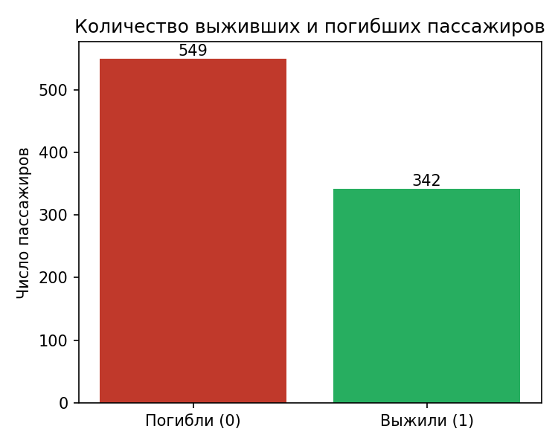
Рисунок 1 — Количество выживших и погибших пассажиров
Задача 3. Пропуски в Age (177 шт.) заполнены медианным значением 28,0 лет; после обработки пропусков в столбце нет. Выбор медианы обоснован тем, что она устойчива к выбросам (возраст до 80 лет). Дополнительно два пропуска в Embarked заполнены модой (S).
Задача 4. Признаки Sex и Embarked преобразованы методом One-Hot Encoding (pandas.get_dummies): вместо них появились столбцы Sex_female, Sex_male, Embarked_C, Embarked_Q, Embarked_S.
Sex_female Sex_male Embarked_C Embarked_Q Embarked_S
0 0 1 0 0 1
1 1 0 1 0 0
2 1 0 0 0 1
3 1 0 0 0 1
4 0 1 0 0 1

Задача 5. Гистограмма возрастов пассажиров. Распределение унимодальное, смещено в сторону молодого возраста; основная масса пассажиров — 20–40 лет. Высокий столбец вблизи 28 лет — следствие заполнения пропусков медианой.
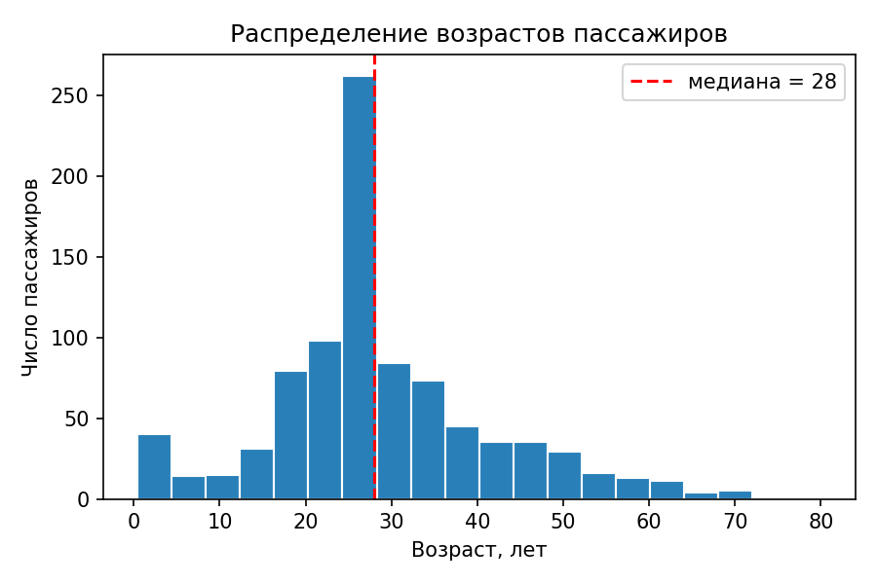
Рисунок 2 — Распределение возрастов пассажиров
Задача 6. Создан новый признак FamilySize = SibSp + Parch (число родственников на борту, без учёта самого пассажира).
SibSp Parch FamilySize
0 1 0 1
1 1 0 1
2 0 0 0
3 1 0 1
4 0 0 0

FamilySize: 0 -> 537, 1 -> 161, 2 -> 102, 3 -> 29, 4 -> 15, 5 -> 22, 6 -> 12, 7 -> 6, 10 -> 7

Дополнительно (пп. 5–6 общего задания): числовые признаки Age, Fare и FamilySize стандартизированы по формуле z = (x − μ) / σ (среднее ≈ 0, стандартное отклонение = 1); построены диаграмма рассеяния «возраст — стоимость билета» и график выживаемости по размеру семьи.
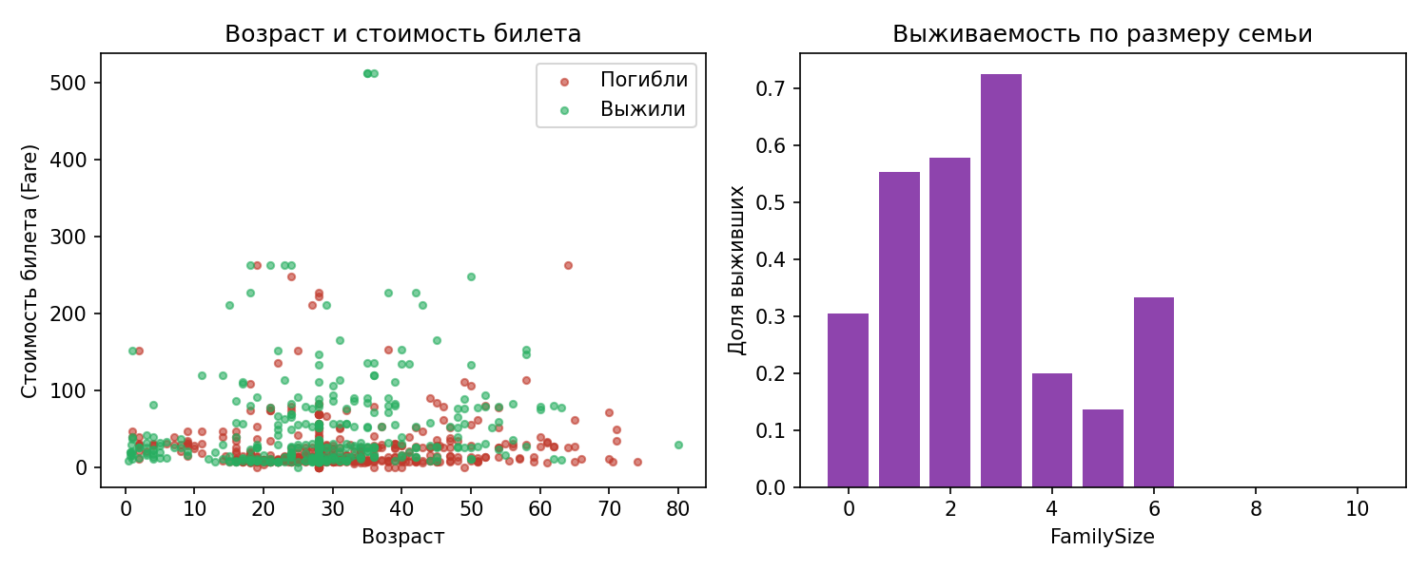
Рисунок 3 — Диаграмма рассеяния и выживаемость по FamilySize
Выводы по данным
1. Выжило 38,4 % пассажиров. Выживаемость сильно зависит от пола (женщины — 74,2 %, мужчины — 18,9 %) и класса каюты (1-й класс — 63,0 %, 2-й — 47,3 %, 3-й — 24,2 %).
2. Зависимость выживаемости от размера семьи нелинейна: одиночки (FamilySize = 0) выживали реже (30,4 %), чем пассажиры с 1–3 родственниками (55–72 %); для больших семей (4 и более) доля выживших резко падает.
3. Среди владельцев дорогих билетов (Fare > 100) выживших заметно больше (73,6 % против 36,2 %): стоимость билета связана с классом каюты и, как следствие, с шансом на спасение. Явной зависимости выживаемости от возраста не видно (коэффициент корреляции ≈ −0,08).

Вывод: получены практические навыки работы с библиотеками Pandas и Matplotlib: выполнены загрузка и исследовательский анализ данных, обработка пропусков, кодирование категориальных признаков методом One-Hot Encoding, стандартизация числовых признаков, создание нового признака и визуализация данных.

